



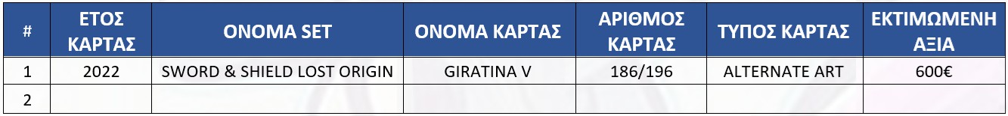
Ημερομηνία / / 20225
 | iConnect - PSA Submission Form

ΣΤΟΙΧΕΙΑ ΕΠΙΚΟΙΝΩΝΙΑΣ |  | 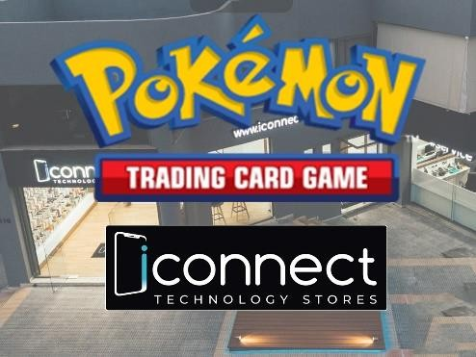
ΕΠΩΝΥΜΟ
ΟΝΟΜΑ
ΤΗΛ. ΕΠΙΚΟΙΝΩΝΙΑΣ
EMAIL
ΔΙΕΥΘΥΝΣΗ
ΠΟΛΗ
ΤΑΧΥΔΡΟΜΙΚΟΣ ΚΩΔΙΚΑΣ

# | ΕΤΟΣ ΚΑΡΤΑΣ | ΟΝΟΜΑ SET | ΟΝΟΜΑ ΚΑΡΤΑΣ | ΑΡΙΘΜΟΣ ΚΑΡΤΑΣ | ΤΥΠΟΣ ΚΑΡΤΑΣ | ΕΚΤΙΜΩΜΕΝΗ ΑΞΙΑ
1
2
3
4
5
6
7
8
9
10
11
12
13
14
15
16
17
18
19
20
21
22
23
24
25

 | ΕΠΙΛΕΞΤΕ ΥΠΗΡΕΣΙΑ
TCG  ☐ | Value  ☐ | Value +  ☐ | Regular  ☐ | Express  ☐ | Super Express  ☐

ΠΑΡΑΔΕΙΓΜΑ
ΚΑΤΑΧΩΡΗΣΗΣ:

